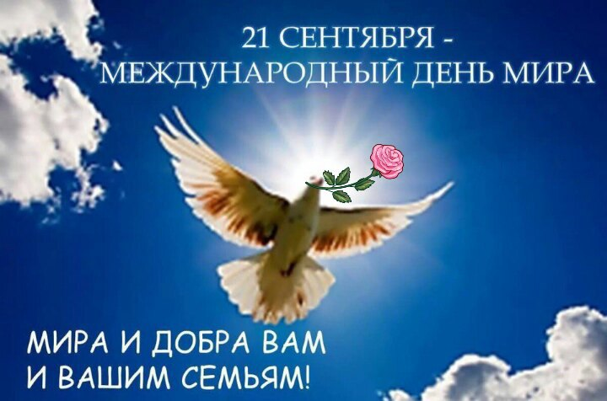
Сегодня 21 сентября в Школе № 3 была проведена акция «Голубь мира». Ребятам было рассказано о положении нашей страны в настоящее время и о войнах, идущих в соседних странах. Был продемонстрирован видео клип(http://www.youtube.com/watch?v=8fVkmV-r8MU). 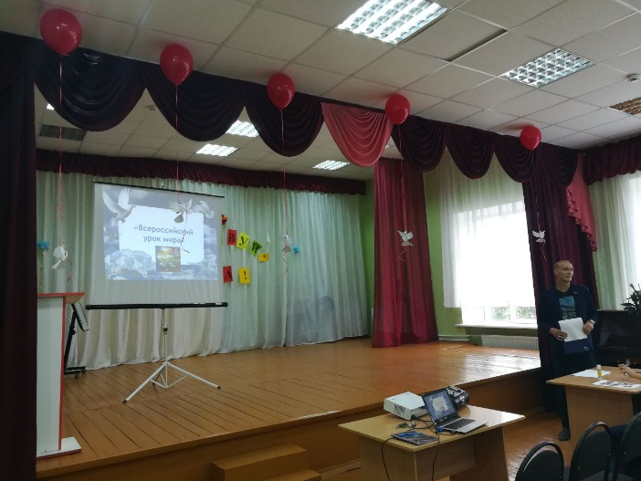 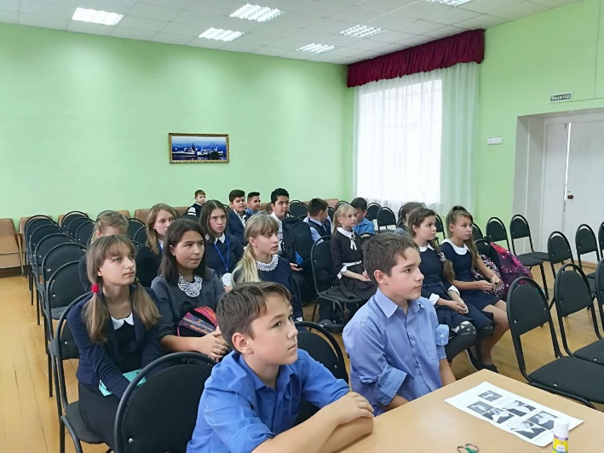
Дети подбирали слова, подходящие к нашей акции, как можно обойти конфликт стороной. Все ребята проголосовали за мир на нашей планете. И изготовили голубей из бумаги.
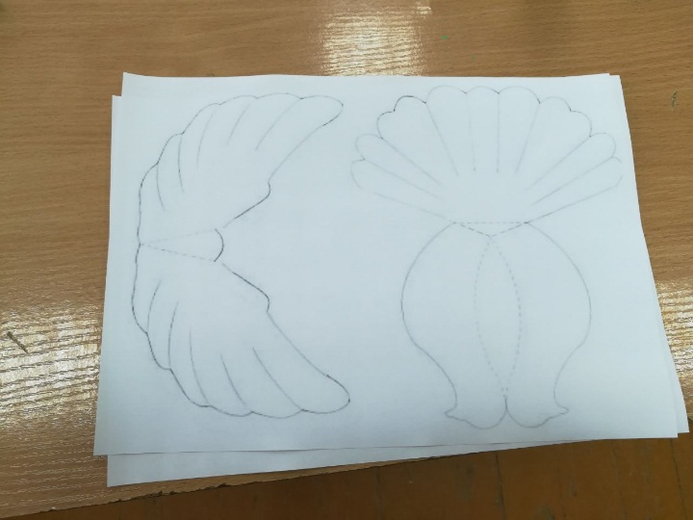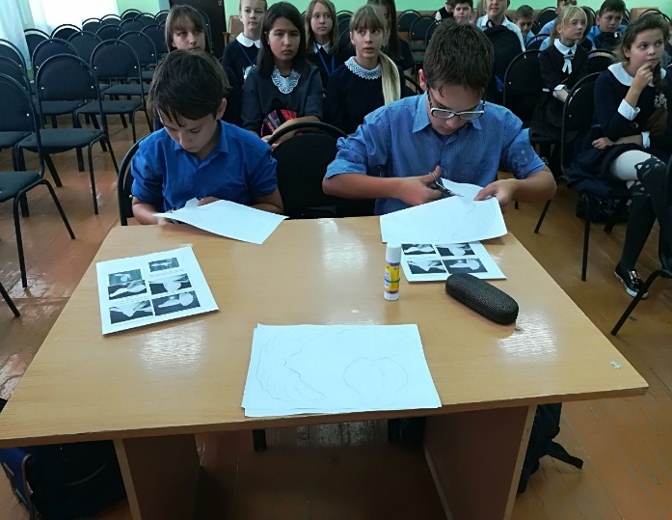
Пусть летит от края и до края
Голубь мира… белое крыло…
Черной силы, тучи разгоняя,
Принесет Надежду и Добро…
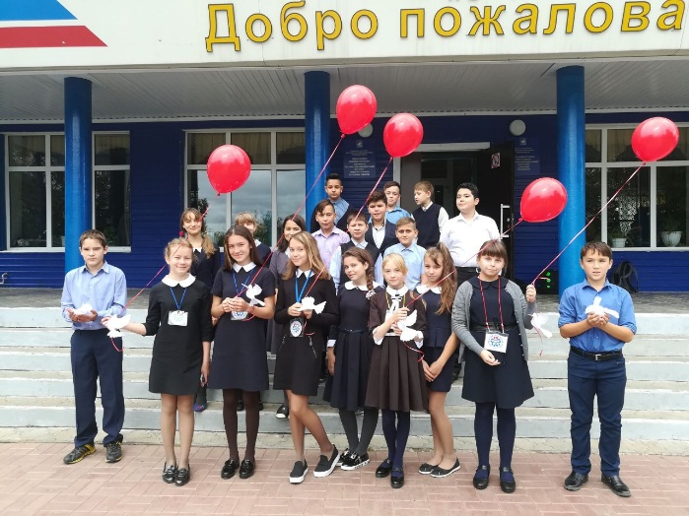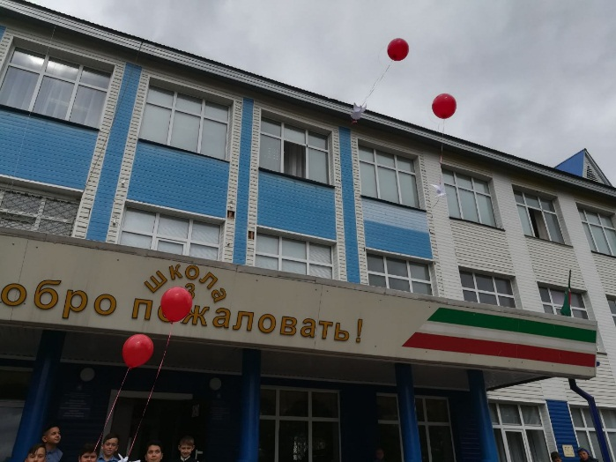
Чтоб бомбёжек не пугались дети,
Не взрывались купола церквей.
Нет войне!!! Слова простые эти
Ты крылом отметь в сердцах людей!
В этот момент все класс отпускают из рук в небо белые шары с белыми голубями.
